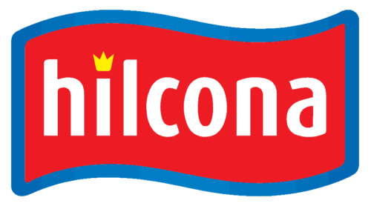

Veganuary-Innovation mit HILCONA FOODSERVICE: Genussvolle Kulinarik auf einem neuen Level!
Als Vorreiter in der Gastronomiebranche rockt der HILCONA FOODSERVICE mit vier brandneuen Innovationen den kommenden Veganuary. Das Ziel ist klar: Die veganen Optionen in der Gastronomie sollen auf den Speisekarten aus ihrem Schattendasein verschwinden und die neuen Stars werden.
„Der Veganuary 2024 soll zum unvergesslichen kulinarischen Höhepunkt werden. Mit der neuen Palette an Innovationen garantiert der HILCONA FOODSERVICE ein Feuerwerk an Geschmack und kulinarischer Vielfalt. HILCONA setzt auf erstklassigen Genuss, der alle unsere Freunde in eine Welt der Kulinarik entführt. Die neuen Ideen sind für jeden Gastronomen ein absoluter Gewinn. Lasst uns gemeinsam den Veganuary 2024 zu einem unvergesslichen kulinarischen Abenteuer machen, das eure Gäste begeistern wird“, betonte Axel Dröge, Manager Concept Development bei HILCONA FOODSERVICE.
HILCONA FOODSERVICE steht (nicht nur beim Veganuary 2024…) für Innovation, Genuss und kulinarische Exzellenz:
Zwei Promos, ein Ziel - Doppelte Action für doppelten Spass: Erstmals präsentiert HILCONA FOODSERVICE zwei individuelle Promotionen für die Hauptbereiche der Gastronomie: die Hotels, Restaurants und Catering und die Gemeinschaftsverpflegung. Die innovativen Konzepte wurden speziell für die unterschiedlichen Anforderungen dieser Bereiche entwickelt und berücksichtigen Faktoren wie Budget, Team und Infrastruktur. Perfekt abgestimmt auf die Bedürfnisse, das Team und die verschiedenen Küchen-Vibes.

Geschmack 365 Tage im Jahr - Ganzjahres-Kulinarik: Die neuen Rezepte sind nicht nur für den Januar bestimmt! HILCONA FOODSERVICE hebt mit einem klaren Ganzjahresansatz die Rezepturen auf ein neues Level, um das gesamte Jahr über die Geschmacksknospen zu verwöhnen. Sie sind das ganze Jahr über eine go-to Option für nachhaltigen Genuss.

Wissenschaft meets Geschmack - Wissenschaftlich berechnete Bewertungen: Gesund und umweltbewusst geniessen war nie einfacher. Alle Rezepte weisen nicht nur die gewohnten Nährwert- und Allergeninformationen auf, sondern präsentieren erstmalig einen wissenschaftlich berechneten Klima-Score und Nutri-Scores pro Gericht. Gratis abrufbar auf der HILCONA FOODSERVICE Website!

Star-Power in der Küche - Starke Kooperationen: Der HILCONA FOODSERVICE hat sich mit zwei absoluten Cracks zusammengetan. IT'S VEGIC® mit der renommierten Vegan-Köchin und Kochbuchautorin Estella Schweizer für die Gemeinschaftsverpflegung, während THE GREEN MOUNTAIN für den Hotel, Restaurant und Catering-Bereich vom bekannten Vegan-Koch und Co-Autor Pascal Haag inspiriert wurde.
Alle Informationen zu den wegweisenden Kampagnen sind über das Verkaufsteam von HILCONA FOODSERVICE, das Hilcona Foodservice Concept Development, die offizielle Webseite (www.foodservice.hilcona.com) und die Social-Media-Kanäle der Hilcona Gruppe abrufbar.

Rückfragehinweis:

Markus Amann
Unternehmenskommunikation Hilcona
Hilcona AG | Bendererstrasse 21
9494 Schaan | Fürstentum Liechtenstein
T +41 58 895 95 72 | M +41 79 664 71 69

